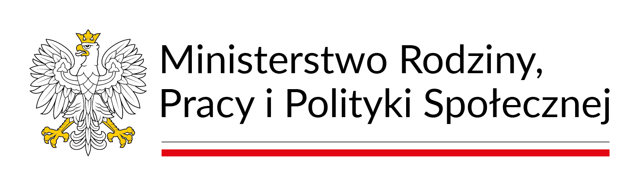

**Ośrodek Pomocy Społecznej w Wołczynie**  informuje, iż w dniu 14.08.2025 r. Minister Rodziny i Polityki Społecznej ogłosił nabór wniosków    na realizację Programu „Asystent osobisty osoby z niepełnosprawnością” dla Jednostek Samorządu Terytorialnego − edycja 2025 finansowanego ze środków Funduszu Solidarnościowego.  
  
 Głównym celem Programu jest wprowadzenie usług asystencji osobistej jako formy  ogólnodostępnego wsparcia w wykonywaniu codziennych czynności oraz funkcjonowaniu w życiu społecznym.

**Adresatami Programu są:**

1. dzieci od 2 roku życia do ukończenia 16. roku życia posiadające orzeczenie o niepełnosprawności łącznie ze wskazaniami w pkt. 7 i 8 w orzeczeniu o niepełnosprawności – konieczności stałej lub długotrwałej opieki lub pomocy innej osoby w związku ze znacznie ograniczoną możliwością samodzielnej egzystencji oraz konieczności stałego współudziału na co dzień opiekuna dziecka w procesie jego leczenia, rehabilitacji i edukacji
2. osoby z niepełnosprawnością   posiadające orzeczenie: o znacznym stopniu niepełnosprawności albo umiarkowanym stopniu niepełnosprawności albo traktowane na równi z orzeczeniami wymienionymi w lit. a i b  zgodnie z art. 5 i art. 62 ustawy z dnia 27 sierpnia 1997 r. o rehabilitacji zawodowej i społecznej oraz zatrudnianiu osób niepełnosprawnych.

**Usługi asystencji osobistej polegają w szczególności na wspieraniu przez asystenta osoby z niepełnosprawnością we wszystkich sferach życia, w tym:**

1. wsparciu uczestnika w czynnościach samoobsługowych, w tym utrzymaniu higieny osobistej;
2. wsparcie uczestnika w prowadzeniu gospodarstwa domowego i wypełnianiu ról w rodzinie;
3. wsparciu uczestnika w przemieszczaniu się poza miejscem zamieszkania w wydarzeniach społecznych, kulturalnych, rozrywkowych lub sportowych itp.;
4. wsparciu uczestnika w podejmowaniu aktywności życiowej i komunikowaniu się z otoczeniem.
5. zwiększenie wsparcia asystenckiego dla niepełnosprawnych uczniów ze specjalnymi potrzebami edukacyjnymi, także w innych wymiarach życia funkcjonowania społecznego.

**Usługi asystencji osobistej mogą być świadczone przez osoby pełnoletnie, niebędące członkami rodziny uczestnika, opiekunami prawnymi uczestnika oraz osobami faktycznie zamieszkującymi razem z uczestnikiem, oraz:**

1. posiadające dokument potwierdzający uzyskanie kwalifikacji w następujących zawodach i specjalnościach: asystent osoby niepełnosprawnej, opiekun osoby starszej, opiekun medyczny, pedagog, psycholog, terapeuta zajęciowy, pielęgniarka, siostra PCK, fizjoterapeuta lub, za zgodą realizatora Programu, w innych zawodach i specjalnościach o charakterze medycznym lub opiekuńczym
2. posiadające co najmniej 6-miesięczne, udokumentowane doświadczenie w udzielaniu bezpośredniej pomocy osobom z niepełnosprawnościami, np. doświadczenie zawodowe, udzielanie wsparcia osobom z niepełnosprawnościami w formie wolontariatu
3. w przypadku wskazania przez uczestnika lub jego opiekuna prawnego (w przypadku osoby małoletniej albo ubezwłasnowolnionej całkowicie) w Karcie   Zgłoszenia do Programu   
     
   - przygotowanie do świadczenia usług asystencji osobistej na podstawie oświadczenia uczestnika lub jego opiekuna prawnego.

Jeżeli chcesz zostać ASYSTENTEM osobistym osoby z niepełnosprawnością i spełniasz kryteria – zgłoś się do nas!

Treść Ogłoszenia o naborze oraz Programu wraz z załącznikami dostępna jest na stronie Pełnomocnika Rządu ds. Osób Niepełnosprawnych pod adresem: <https://www.gov.pl/web/uw-opolski/asystent-osobisty-osoby-z-niepelnosprawnoscia-dla-jednostek-samorzadu-terytorialnego---edycja-2027>

**Gmina Wołczyn planuje ubiegać się o środki** w ramach Programu „Asystent osobisty osoby z niepełnosprawnością” dla Jednostek Samorządu Terytorialnego - edycja 2026, w związku z powyższym Ośrodek Pomocy Społecznej w Wołczynie  przyjmuje wstępne zgłoszenia osób zainteresowanych ww. wsparciem w celu rozeznania potrzeb  mieszkańców Gminy Wołczyn.

Niniejsze informacje mają posłużyć do opracowania diagnozy potrzeb oraz kalkulacji środków na realizację zadania na rok 2026 r.

**Osoby zainteresowane proszone są o kontakt z Ośrodkiem  Pomocy Społecznej w Wołczynie, ul. Karola Miarki 12, pokój nr 1,  bądź nr telefonu:  774188980, od poniedziałku do piątku  w godzinach od 07:00 do 15:00.**

**Zgłoszenia przyjmowane  są  do 04 września 2025 r.**